Об утверждении Плана по управлению пастбищами и их использованию по городу Караганде на 2023-2024 годы
Решение Карагандинского городского маслихата от 27 июня 2023 года № 55
В соответствии со статьей 6 Закона Республики Казахстан "О местном государственном управлении и самоуправлении в Республике Казахстан", со статьями 8, 13 Закона Республики Казахстан "О пастбищах", Приказом заместителя Премьер-Министра Республики Казахстан – Министра сельского хозяйства Республики Казахстан от 24 апреля 2017 года № 173 "Об утверждении Правил рационального использования пастбищ" (зарегистрирован в Реестре государственной регистрации нормативных правовых актов за № 15090), Карагандинский городской маслихат РЕШИЛ:
1. Утвердить прилагаемый План по управлению пастбищами и их использованию по городу Караганде на 2023-2024 годы.
2. Настоящее решение вводится в действие по истечении десяти календарных дней после дня его первого официального опубликования.
Председатель Карагандинского городского маслихата | А. Букенов
Утвержден решением
очередной VIІ сессии
Карагандинского городского
маслихата VІIІ созыва
от 27 июня 2023 года № 55
План по управлению пастбищами и их использованию по городу Караганде на 2023-2024 годы
Настоящий План по управлению пастбищами и их использованию по городу Караганде на 2023 - 2024 годы (далее – план) разработан в соответствии со статьей 6 Закона Республики Казахстан "О местном государственном управлении и самоуправлении в Республике Казахстан", статьями 8, 13 Закона Республики Казахстан "О пастбищах", Приказом заместителя Премьер-Министра Республики Казахстан – Министра сельского хозяйства Республики Казахстан от 24 апреля 2017 года №173 "Об утверждении Правил рационального использования пастбищ" (зарегистрирован в Реестре государственной регистрации нормативных правовых актов за № 15090), приказом Министра сельского хозяйства Республики Казахстан от 14 апреля 2015 года № 3-3/332 "Об утверждении предельно допустимой нормы нагрузки на общую площадь пастбищ" (зарегистрирован в Реестре государственной регистрации нормативных правовых актов за № 11064).
План принимается в целях рационального использования пастбищ, устойчивого обеспечения потребности в кормах и предотвращения процессов деградации пастбищ.
План содержит:
1) схему (карту) расположения пастбищ на территории административно-территориальной единицы в разрезе категорий земель, собственников земельных участков и землепользователей на основании правоустанавливающих документов, согласно приложению 1 к настоящему плану;
2) приемлемые схемы пастбищеоборотов, согласно приложению 2 к настоящему плану;
3) карту с обозначением внешних и внутренних границ и площадей пастбищ, в том числе сезонных, объектов пастбищной инфраструктуры, согласно приложению 3 к настоящему плану;
4) схему доступа пастбищепользователей к водоисточникам (озерам, рекам, прудам, копаням, оросительным или обводнительным каналам, трубчатым или шахтным колодцам), составленную согласно норме потребления воды, согласно приложению 4 к настоящему плану;
5) схему перераспределения пастбищ для размещения поголовья сельскохозяйственных животных физических и (или) юридических лиц, у которых отсутствуют пастбища, и перемещения его на предоставляемые пастбища, согласно приложению 5 к настоящему плану;
6) календарный график по использованию пастбищ, устанавливающий сезонные маршруты выпаса и передвижения сельскохозяйственных животных, согласно приложению 6 к настоящему плану.
Приложение 1
к Плану по управлению
пастбищами и их использованию
по городу Караганде
на 2023-2024 годы
Схема (карта) расположения пастбищ на территории административно-территориальной единицы в разрезе категорий земель, собственников земельных участков и землепользователей на основании правоустанавливающих документов

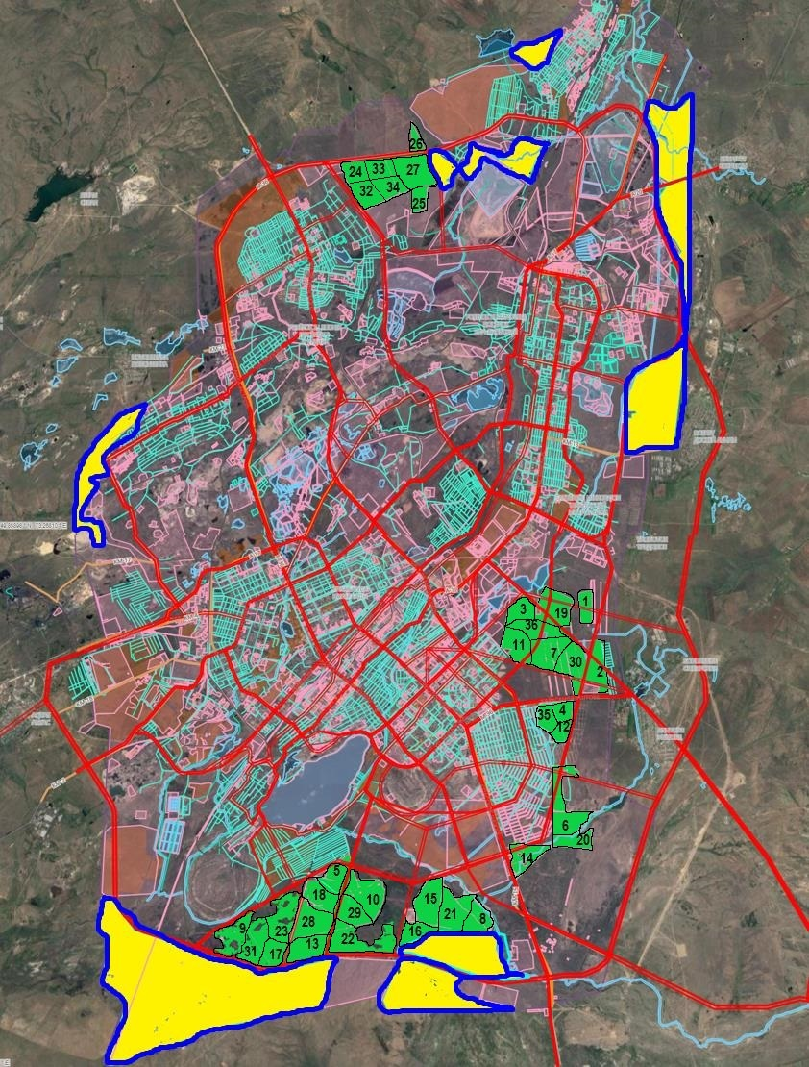

Условные обозначения:

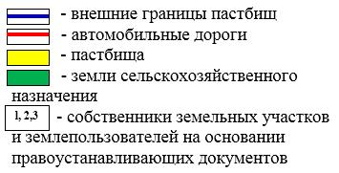

Приложение 2 к
Плану по управлению
пастбищами и их использованию
по городу Караганде
на 2023-2024 годы
Приемлимые схемы пастбищеоборотов

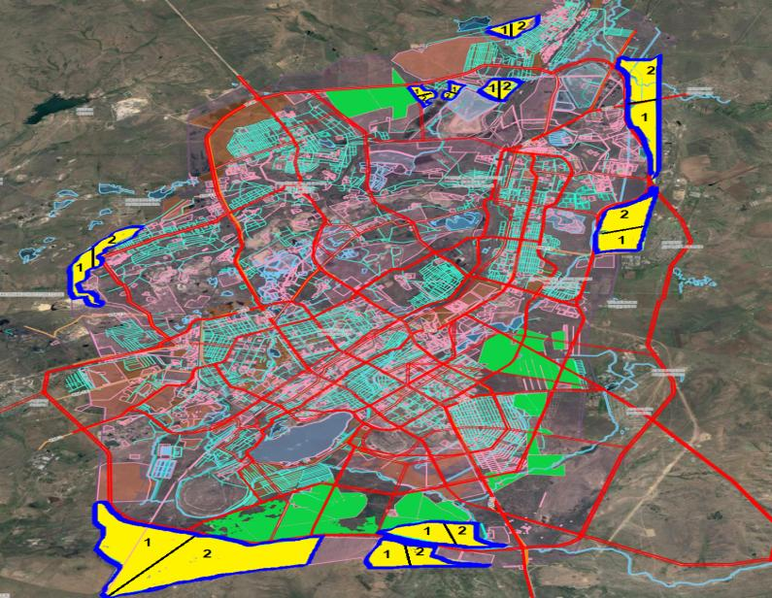

Условные обозначения:

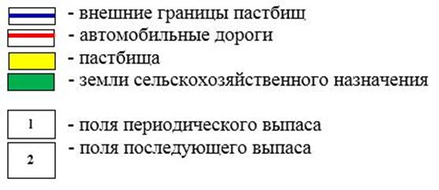

Приложение 3 к
Плану по управлению
пастбищами и их использованию
по городу Караганде
на 2023-2024 годы
Карта с обозначением внешних и внутренних границ и площадей пастбищ, в том числе сезонных, объектов пастбищной инфраструктуры

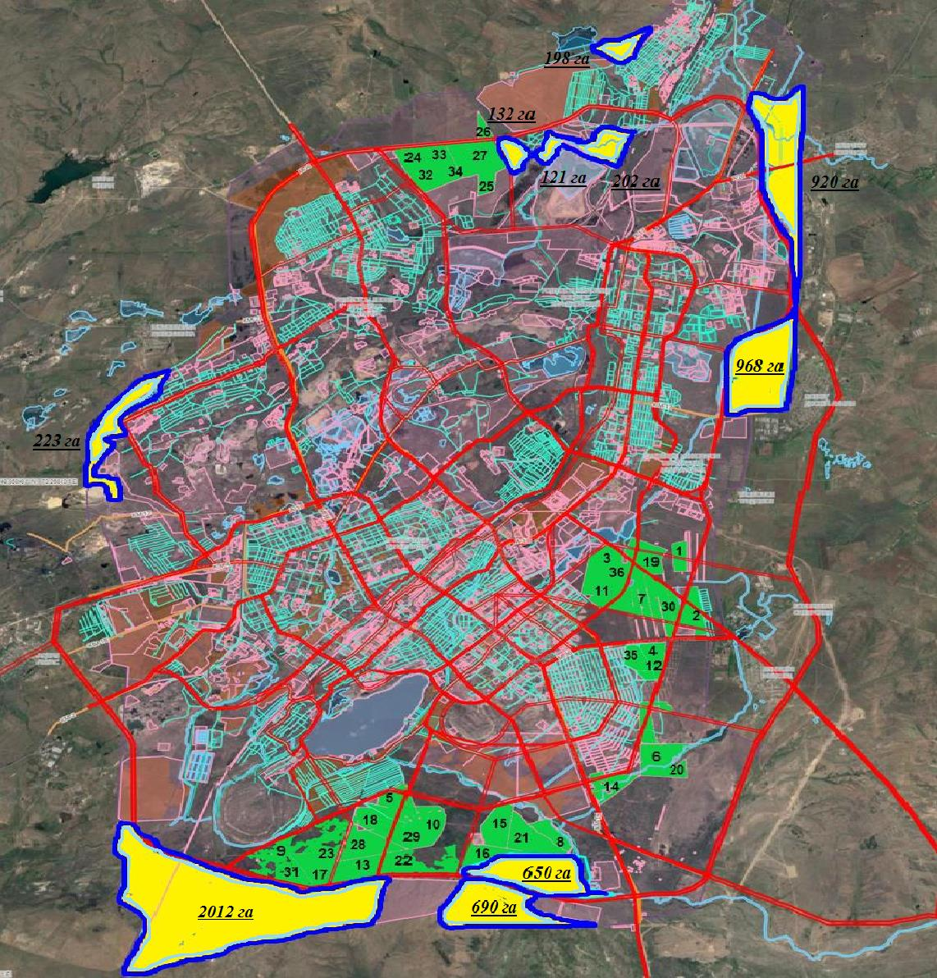

Условные обозначения:

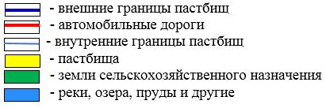

Приложение 4 к
Плану по управлению
пастбищами и их использованию
по городу Караганде
на 2023-2024 годы
Схема доступа пастбищепользователей к водоисточникам (озерам, рекам, прудам, копаням, оросительным или обводнительным каналам, трубчатым или шахтным колодцам), составленную согласно норме потребления воды

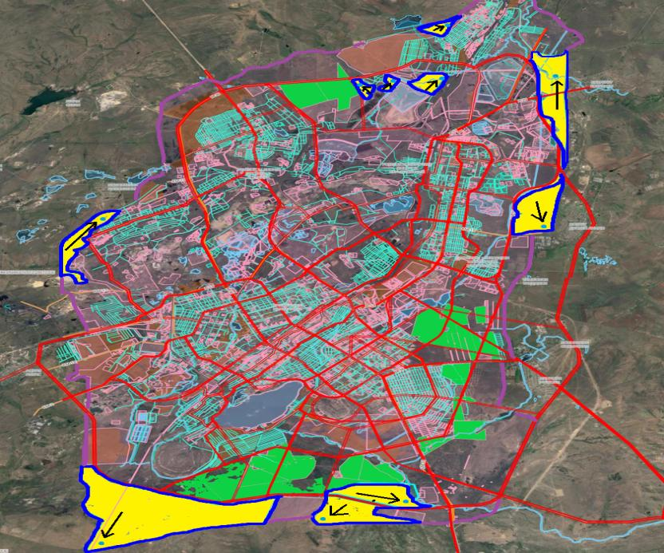

Условные обозначения:

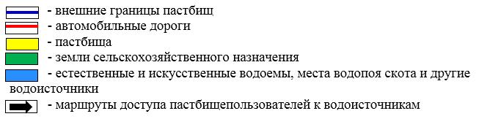

Приложение 5
к Плану по управлению
пастбищами и их использованию
по городу Караганде
на 2023-2024 годы
Схема перераспределения пастбищ для размещения поголовья сельскохозяйственных животных физических и (или) юридических лиц, у которых отсутствуют пастбища, и перемещения его на предоставляемые пастбища

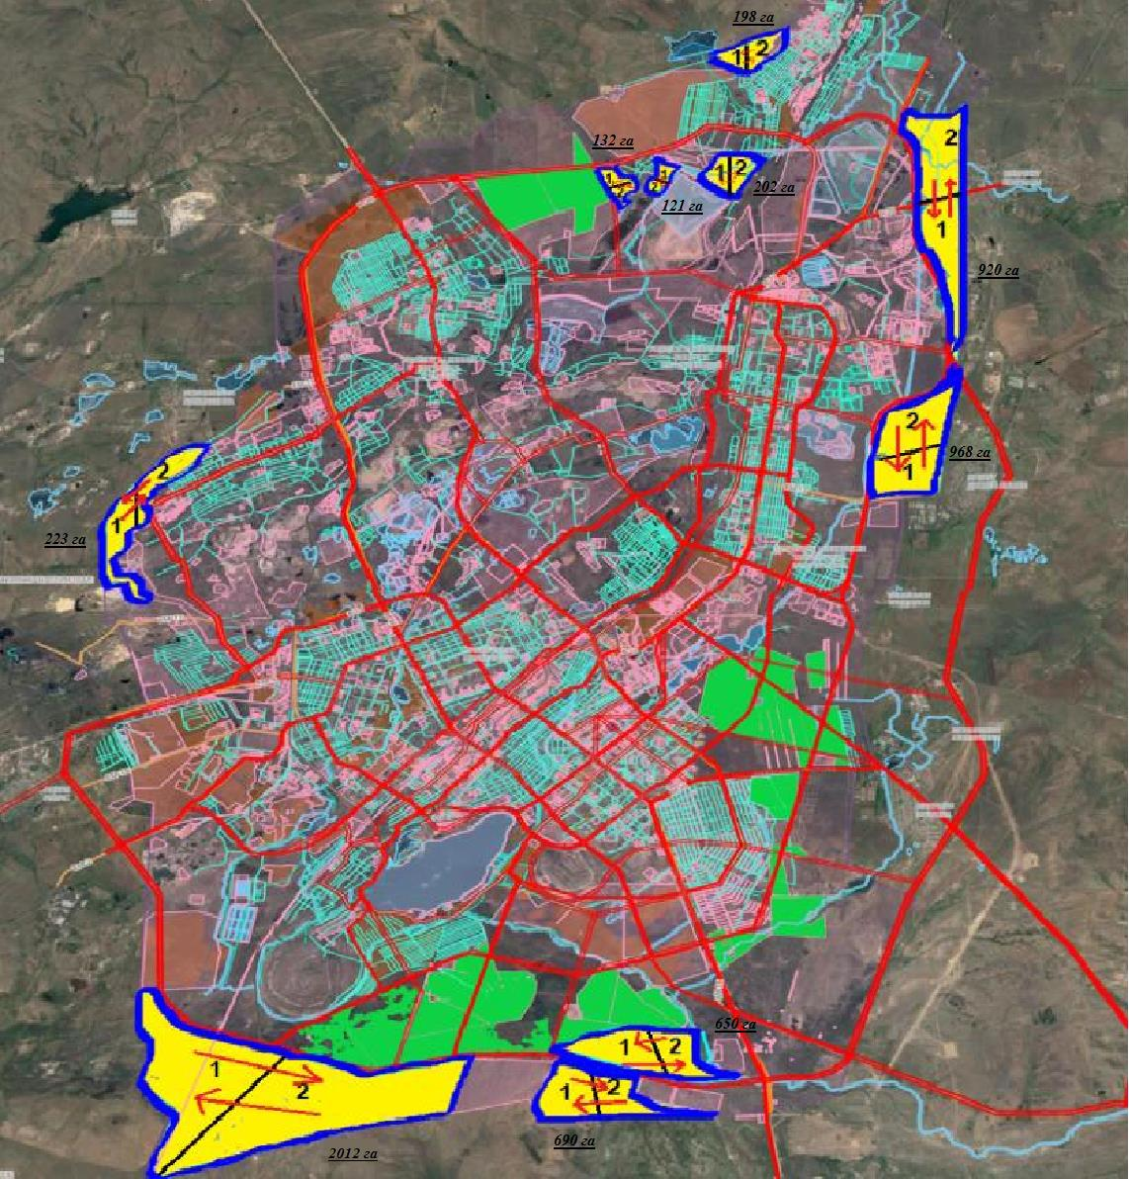

Условные обозначения:

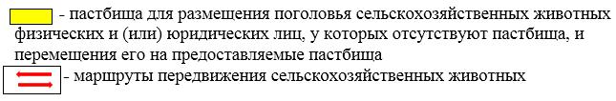

Приложение 6 к
Плану по управлению
пастбищами и их использованию
по городу Караганде
на 2023-2024 годы
Календарный график по использованию пастбищ, устанавливающий сезонные маршруты выпаса и передвижения сельскохозяйственных животных
№ | Населенный пункт | Начало сезона | Окончание сезона
1 | город Караганда | конец апреля - начало мая | конец октября - начало ноября

© 2012. РГП на ПХВ «Институт законодательства и правовой информации Республики Казахстан» Министерства юстиции Республики Казахстан

